ADISNOR

Dña. María del Carmen Sosa López, con DNI 42804137X, como Secretaria de la Asociación de Personas con Discapacidad del Noroeste de Gran Canaria (ADISNOR), con CIF núm.
G3S231745, tiene a bien,
CERTIFICAR:
Que según la Asamblea de Socio-as celebrada el pasado día 13 de mayo de 2022, fueron elegidos por unanimidad de los miembros asistentes y con representación legal según consta en nuestros Estatutos los siguientes miembros que conforman la actual Junta Directiva:
D. Ramón Sosa Pérez con DNI núm. 42659172Z con cargo de Presidente. Dña. Cecilia Medina Velázquez con DNI núm. 43759599Y con cargo de Vicepresidenta.
Dña. María del Carmen Sosa López, con DNI núm. 42804137X, con cargo de Secretaria.
Dña. María Leonor Palencia García, con DNI núm. 42815907G, con cargo de Tesorera. Dña. Antonia María Palencia García, con DNI núm. 4286024 1V, con cargo de Vocal.
D. Gerardo Castro Medina, con DNI núm. 42861069V, con cargo de Vocal.
D. Jose Antonio Hernández Silva, con DNI núm. 45537197A, con cargo de Vocal.

Lo que traslado y firmo a los efectos oportunos.
En Gáldar, a 16 de mayo de 2022

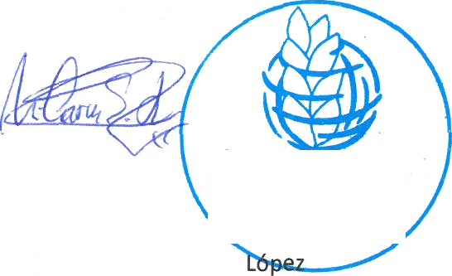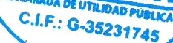
Fdo.,
M. del Carmen Sosa
Secretaria ADISNOR

